

הרבנית לאה קרליץ ע"ה , אמו של מרן החזו"א הייתה זהירה בצניעות באופן מיוחד ,
היא זכתה שכל בניה וחתניה היו גדו"י.
בתה הרבנית מרים קנייבסקי ע"ה – אשת הסטייפלר זצ"ל הייתה אומרת בשמהף אם רוצים לזכות לבנים תלמידי חכמים , יש להקפיד שהשרוולים יכסו את כל אורך היד ולא רק עד המרפק... [ 73 ]

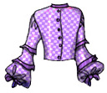

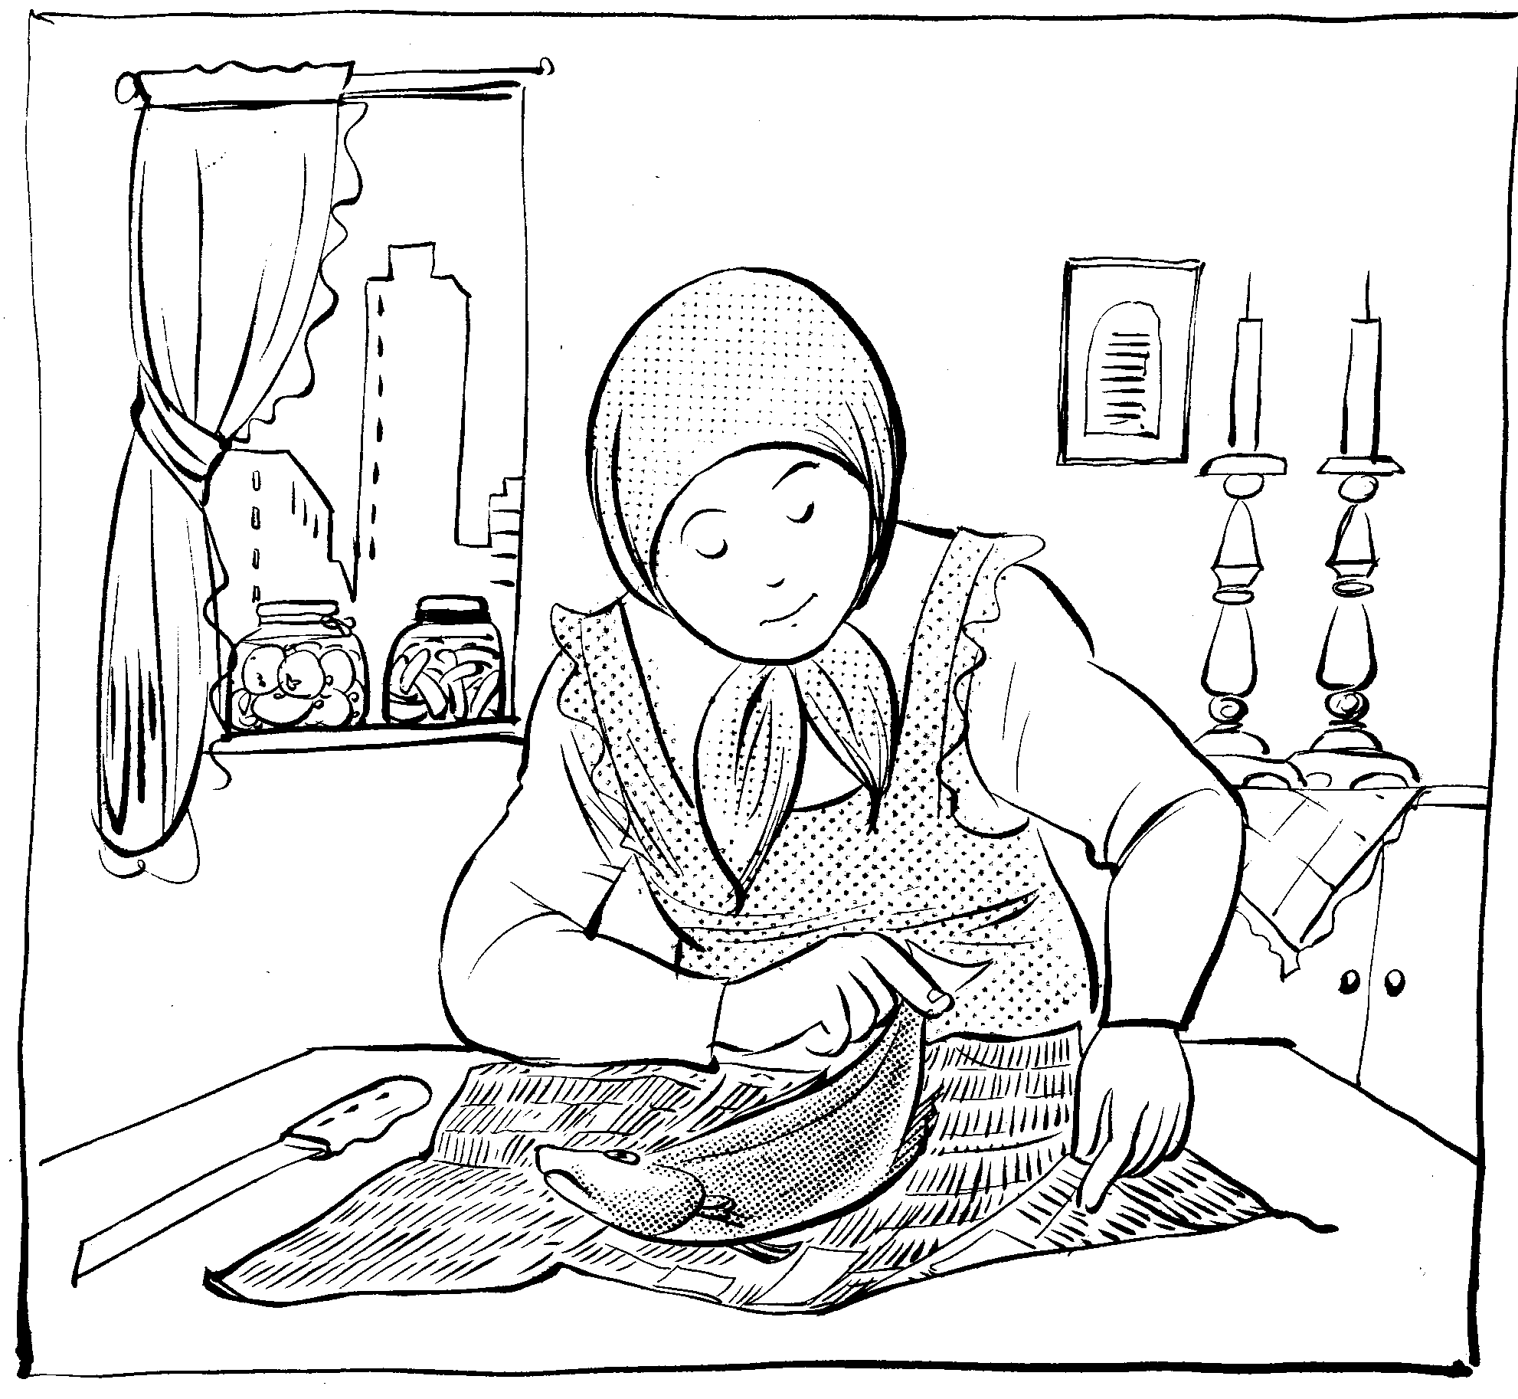

גב' רשנר מ"מ של שרה שנירר ע"ה לא קנתה דגים לשבת – מדוע? [ 94 ]

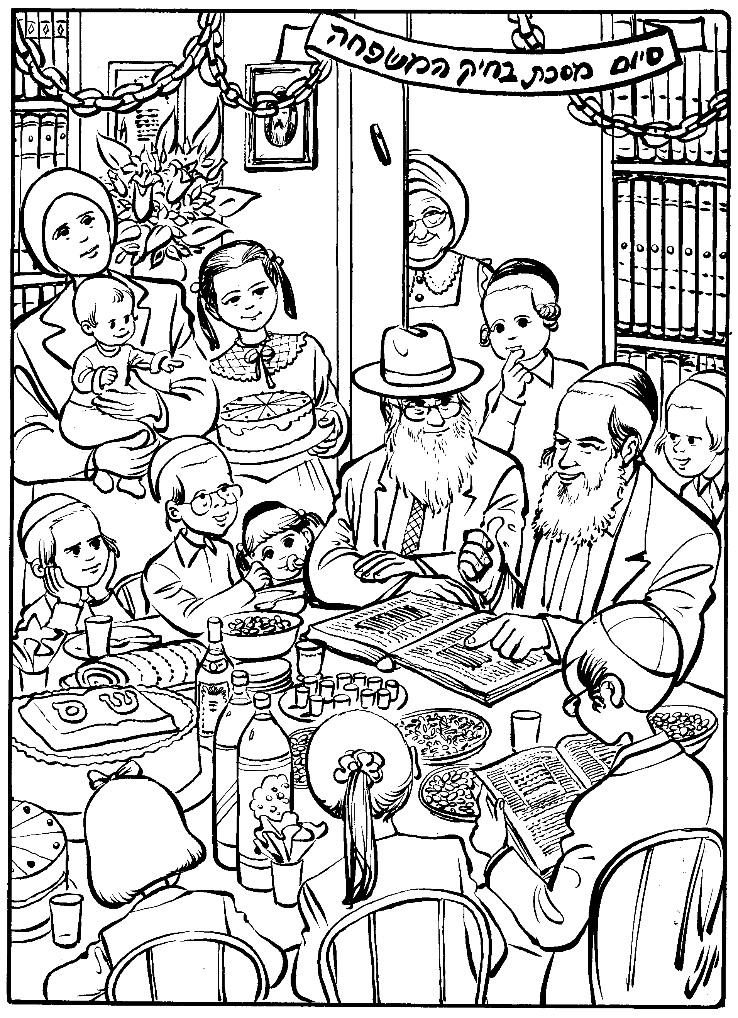

מתי לבשה אמו של ר' יצחק הוטנר שמלה חדשה? [ 87 ]

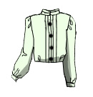

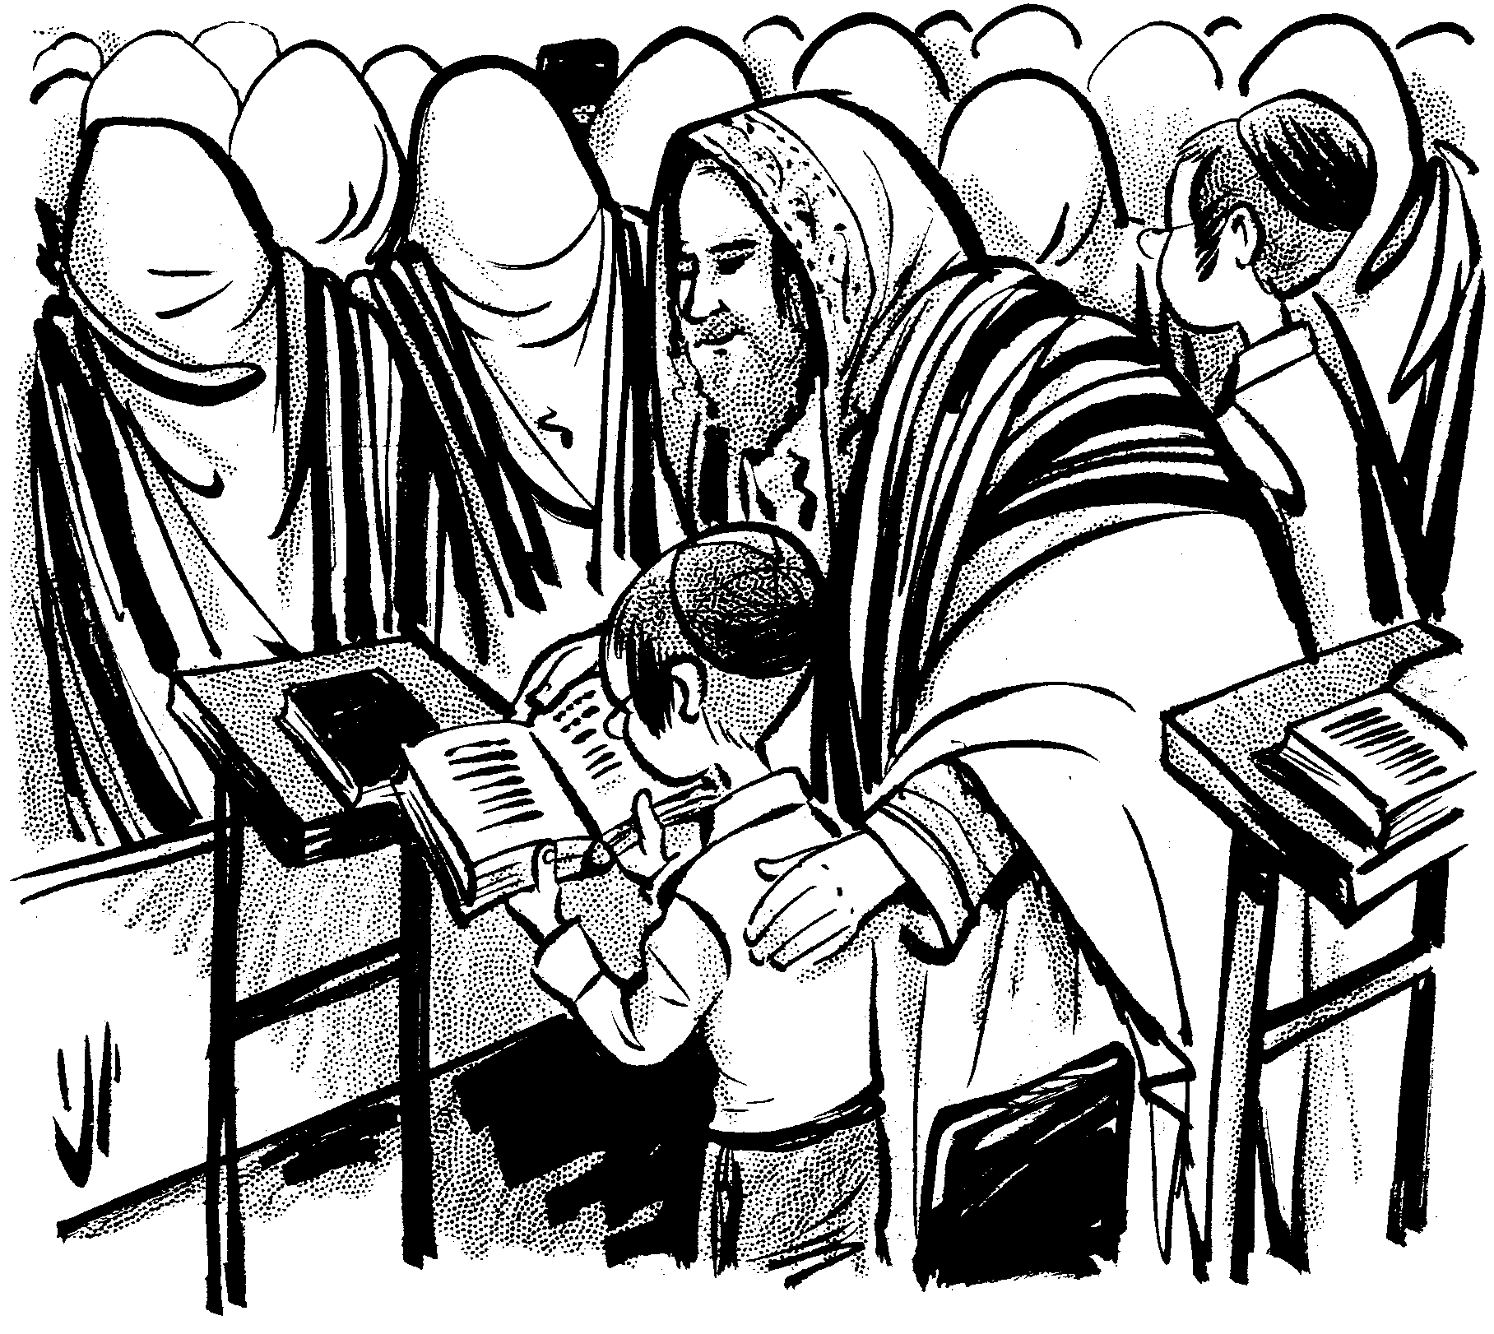

הרבנית רחל אויערבאך : " כעת כשאני בישיבה ....מחובתי להזהר בזהירות כפולה ומכופלת... [ 51 ]

ר' שלמה קנריק שליט"א :
" אם תתלבש כמו נהג משאית בסוף תהיה נהג משאית "... [ 90 ]

